Plans de gestion des sites LIFE Elia

UG:UM216 - Circuit: 70.307: pylône 77 au 82
Nom complet de l'UG: ORGEO/FAYS-LES-VENEURS 70KV LI

Action LIFE: Lisière : 4 polygone(s) (2.52 ha)
Autres actions LIFE sous cette/ces portée(s): Prairie fleurie; Verger; Lisière restaurée; Mare

Commune(s): Bertrix

Triage(s) DNF concerné(s): Bertrix (MAQUA Paul - GSM: 0473/54.02.50)

Cantomment(s) DNF concerné(s):NEUFCHATEAU (061/23.10.30)
Info actualisées sur Le portail environnement de Wallonie

Gestionnaire (+ Propriétaire):
ID | Gestionnaire | Propriétaires
SP_42 | DNF | Commune De Bertrix
SP_295 | Elia | Delogne, Anne Jeanne
SP_286 | Elia | Delogne, Anne Jeanne
SP_461 | DNF | Commune De Bertrix
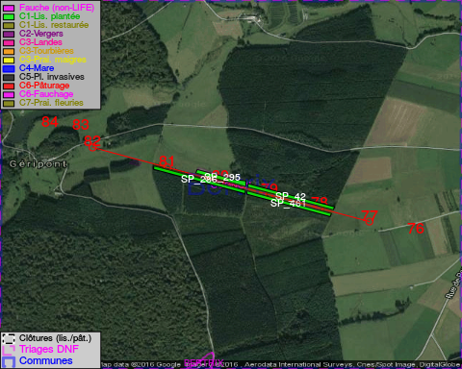

GESTION:

Objectif à long terme :

Lisière structurée stabilisée par sélection d'espèces arbustives

Tous les aménagements ont été terminés en April 2016

Détail par portée
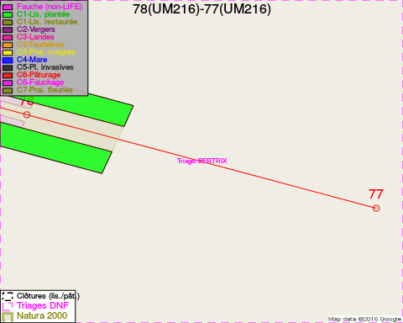
Adresse propriétaire:
- [SP_42] Commune De Bertrix: R De La Gare 38 Bertrix
- [SP_295] Delogne, Anne Jeanne: Allee Du Grand Cheniat 28 Gerpinnes
- [SP_286] Delogne, Anne Jeanne: Allee Du Grand Cheniat 28 Gerpinnes
- [SP_461] Commune De Bertrix: R De La Gare 38 Bertrix
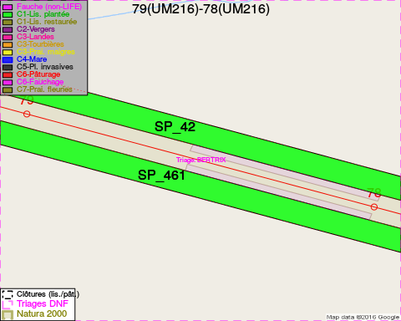
Adresse propriétaire:
- [SP_42] Commune De Bertrix: R De La Gare 38 Bertrix
- [SP_295] Delogne, Anne Jeanne: Allee Du Grand Cheniat 28 Gerpinnes
- [SP_286] Delogne, Anne Jeanne: Allee Du Grand Cheniat 28 Gerpinnes
- [SP_461] Commune De Bertrix: R De La Gare 38 Bertrix
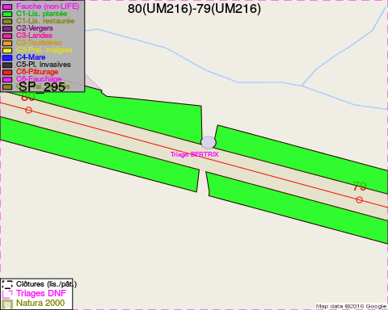
Adresse propriétaire:
- [SP_42] Commune De Bertrix: R De La Gare 38 Bertrix
- [SP_295] Delogne, Anne Jeanne: Allee Du Grand Cheniat 28 Gerpinnes
- [SP_286] Delogne, Anne Jeanne: Allee Du Grand Cheniat 28 Gerpinnes
- [SP_461] Commune De Bertrix: R De La Gare 38 Bertrix
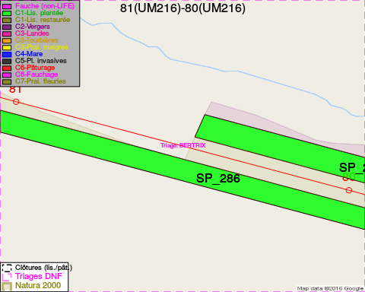
Adresse propriétaire:
- [SP_42] Commune De Bertrix: R De La Gare 38 Bertrix
- [SP_295] Delogne, Anne Jeanne: Allee Du Grand Cheniat 28 Gerpinnes
- [SP_286] Delogne, Anne Jeanne: Allee Du Grand Cheniat 28 Gerpinnes
- [SP_461] Commune De Bertrix: R De La Gare 38 Bertrix
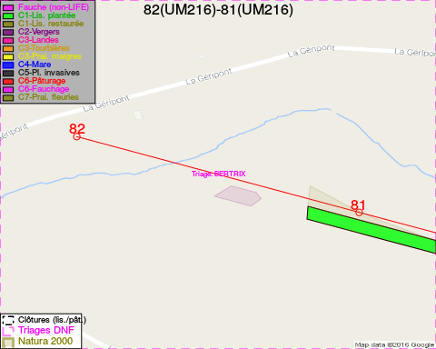
Adresse propriétaire:
- [SP_42] Commune De Bertrix: R De La Gare 38 Bertrix
- [SP_295] Delogne, Anne Jeanne: Allee Du Grand Cheniat 28 Gerpinnes
- [SP_286] Delogne, Anne Jeanne: Allee Du Grand Cheniat 28 Gerpinnes
- [SP_461] Commune De Bertrix: R De La Gare 38 Bertrix

Document réalisé le 29/11/2016

